Un arbre : le sorbier des oiseleurs

Dans la cour de récréation, il y a un arbre.
Mais, comment s'appelle-t-il?
En fait, on peut appeler cet arbre de différentes façons : certains disent le sorbier des grives,
d'autres le sorbier des oiseaux
Voici les renseignements que l'on peut trouver dans un livre sur les arbres
Nom latin: pirus aucuparia
Famille: Rosacées:
Description: hauteur maximale:15 mètres
Feuilles alternes, composées de Il à 17 folioles dentées presque jusqu'à leur base.
Fleurs blanches fleurissant en mai-juin.
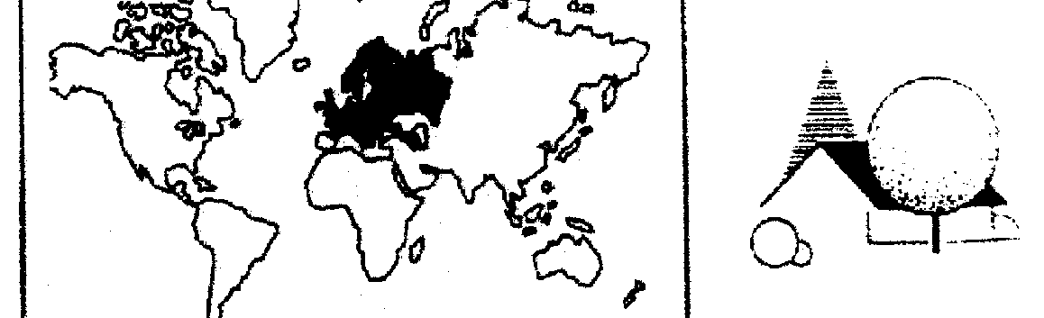
Fruits globuleux (0,8 à 1 cm), rouges à maturité (septembre), demeurant longtemps sur l'arbre
Ecorce lisse, gris clair devenant brun-gris,
garnie de nombreuses lenticelles.

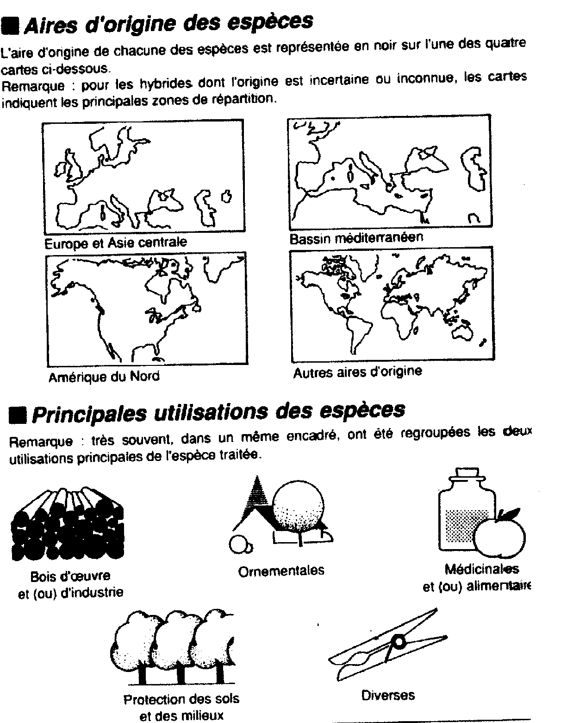

Biologie et acclimatation : espèce rustique.
S'accommode de tous les sols.
Préfère le climat montagnard.
Longévité:160 ans
Multiplication par graines et rejets souterrains.

Intérêt: essence ornementale.
Son bois est utilisé en ébénisterie et en menuiserie.
C'est une plante médicinale (diurétique et astringente)
Ses fleurs sont très mellifères.
Ses fruits sont très acerbes, non comestibles, mais pouvant servir à la fabrication d'une
eau-de-vie et de confitures.
Ils servent surtout de nourriture pour les oiseaux avant l’hiver
Les oiseaux profitent de ses baies pour faire leurs réserves de vitamines avant l’hiver

Comment s’appelle l’arbre qui se trouve dans notre cour ?

Un arbre : le sorbier des oiseleurs
.............................................................................
De quelle famille fait-il partie ? .............................................................................
Quelle hauteur maximale peut-il avoir ? ...........................................................
Quelle est la couleur de ses fleurs ? ...........................................................
Quand fleurissent-elles ? ...........................................................
Quelle est la couleur de ses fruits ? ...........................................................
Dans quels sols faut-il planter cet arbre ? ...........................................................
S’il préfère le climat montagnard cela signifie qu’on le trouvera de préférence en .............................................................................
Imagine : mon arrière arrière-grand-père quand il était tout petit son père a planté un sorbier des oiseleurs. Maintenant il est très vieux : il a 105 ans !
Crois-tu que ce sorbier vit encore oui – non
Combien de temps peut vivre un sorbier ? ...........................................................
Et l’arbre dans la cour, combien d’années peut-il vivre ? .............................................
Comment fait-il ses « bébés » ? .............................................................................
Pour quoi peut-on utiliser son bois ? ........................................................................
Le sorbier peut soigner : on dit que c'est une plante .............................................
Les abeilles adorent ses fleurs : on dit qu’elles sont .............................................
Imagine : maman a oublié de me donner un casse-croûte.
Puis-je manger ses fruits ? oui – non
Mais que peut-on faire avec ses fruits ? .............................................................................

Un arbre : le sorbier des oiseleurs

Comment s’appelle l’arbre qui se trouve dans notre cour ?
.............................................................................
De quelle famille fait-il partie ? .............................................................................
Quelle hauteur maximale peut-il avoir ? ...........................................................
Quelle est la couleur de ses fleurs ? ...........................................................
Quand fleurissent-elles ? ...........................................................
Quelle est la couleur de ses fruits ? ...........................................................
Dans quels sols faut-il planter cet arbre ? ...........................................................
S’il préfère le climat montagnard cela signifie qu’on le trouvera de préférence en .............................................................................
Imagine : mon arrière arrière-grand-père quand il était tout petit son père a planté un sorbier des oiseleurs. Maintenant il est très vieux : il a 105 ans !
Crois-tu que ce sorbier vit encore oui – non
Combien de temps peut vivre un sorbier ? ...........................................................
Et l’arbre dans la cour, combien d’années peut-il vivre ? .............................................
Comment fait-il ses « bébés » ? .............................................................................
Pour quoi peut-on utiliser son bois ? ........................................................................
Le sorbier peut soigner : on dit que c'est une plante .............................................
Les abeilles adorent ses fleurs : on dit qu’elles sont .............................................
Imagine : maman a oublié de me donner un casse-croûte.
Puis-je manger ses fruits ? oui – non
Mais que peut-on faire avec ses fruits ? .............................................................................

